ПРИМЕНЕНИЕ ПРОГРАММЫ MULTISIM ДЛЯ МОДЕЛИРОВАНИЯ
И АНАЛИЗА ЭЛЕКТРИЧЕСКИХ ЦЕПЕЙ
Основные понятия о программе Multisim
Программа Multisim – это инструмент, позволяющий собирать и исследовать путём математического моделирования электрические цепи. Для запуска программы необходимо навести курсор на её иконку , и кратковременно нажать левую клавишу мыши После активации программы на экране монитора откроется рабочее окно программы (рис. 1.1).
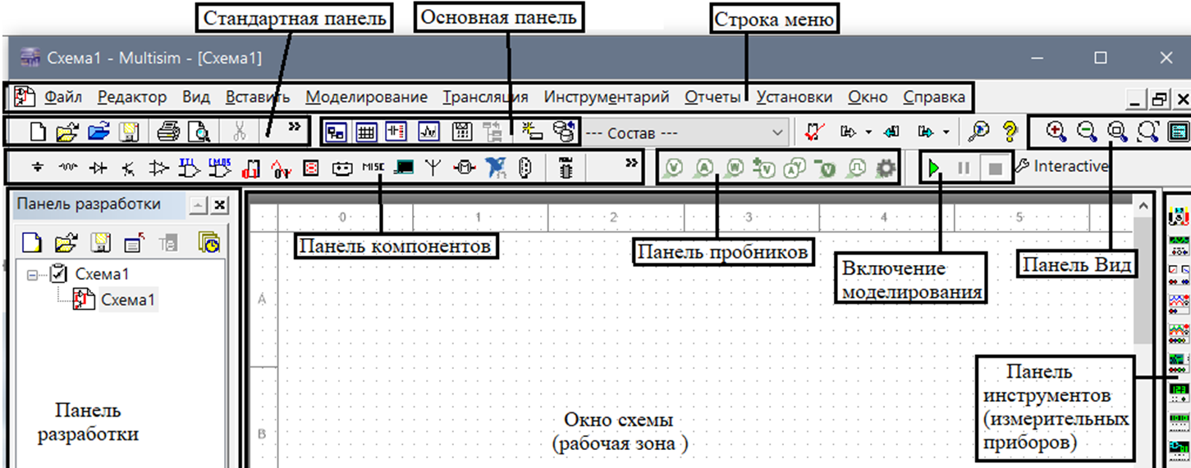
Рисунок 1.1 – Рабочее окно программы Multisim
В верхней части экрана расположена строка меню: «Файл», «Редактор», «Вид», «Вставить», «Моделирование», «Трансляция», «Инструментарий», «Отчеты», «Установки», «Окно», «Справка», которые содержат много пунктов. – их назначение стандартно для многих Windows-приложений. Пункты меню, которые необходимо использовать рассматриваются при описании порядка выполнения каждой лабораторной работы.
Панель моделирования, включает кнопки управления процессом моделирования [Пуск], [Пауза], [Стоп]. Их пиктограммы имеют вид [►], [║], [■].
Панель Вид содержит кнопки масштабирования и доступа к командам меню.
Панель компонентов позволяет выбрать элементы, необходимые для создания электрической цепи. Её вид приведён на рисунке 1.2.

1 2 3 4 5 6 7 8 9 10
Рисунок 1.2.– Панель компонентов (фрагмент)
Здесь:
1 – [ИСТОЧНИКИ]. Данная группа содержит различные источники постоянного и переменного напряжения и тока, а также элемент заземления;
2 – [ПАССИВНЫЕ КОМПОНЕНТЫ]. Данная группа содержит важнейшие пассивные элементы электротехники (резисторы, катушки индуктивности, конденсаторы, трансформаторы и т. д.);
3 – [ДИОДЫ]. В ней выпрямительные диоды, стабилитроны и другие диоды.
10 – [ИНДИКАТОРЫ]. В ней измерительные приборы и индикаторы.
Центральную часть экрана занимает окно схемы – рабочая зона, в которой собирается исследуемая электрическая цепь
Программа Multisim работает с двумя категориями компонентов электрической цепи: реальными (real) и виртуальными (virtual).
У реальных компонентов есть определенное, неизменяемое значение, соответствующее марке выбранного элемента. Виртуальные в отличии от реальных являются математическими моделями компонентов с любыми произвольными параметрами. Добавление компонентов в схему осуществляются из панели компонентов. Основные группы компонентов, которые будут использоваться в лабораторных работах по электротехнике: [Источники], [Пассивные компоненты], [Диоды], [Индикаторы].
Панель инструментов содержит – [Мультиметр], [Ваттметр], [Осцилло-граф], [Четырёхканальный осциллограф] и другие приборы, [Датчик тока].
Наиболее часто в лабораторных работах будут использоваться следующие панели Стандартная панель, Панель Вид, Панель моделирования, Панель компонентов и Панель инструментов (измерительных приборов).
Порядок выполнения лабораторных работ
- Активировать программу Multisim;
- Перенести в рабочую зону все элементы, необходимые для создания электрической цепи лабораторной работы: источник питания, пассивные элементы цепи (резисторы, конденсаторы, катушки индуктивности, переключатели, трансформаторы, полупроводниковые диоды, индикаторы и т. д.), измерительные приборы, располагая их в соответствии с приведенной схемой. Отличительной особенностью данной программы является обязательное наличие в рабочей зоне элемента заземления [GROUND], подключённого к цепи, и, как минимум, одного измерительного прибора;
- Соединяя курсором выводы элементов между собой (щёлкнуть один вывод, довести до второго или до линии, щёлкнуть), собрать исследуемую электрическую цепь.
- Получить у преподавателя информацию об исходных данных (параметрах элементов), необходимых для выполнения лабораторной работы;
- На основании полученной информации в соответствии с вариантом задания установить рабочие параметры элементов цепи;
- Выбрать режим работы всех индикаторов и измерительных приборов;
- Запустить процесс моделирования и выполнить измерения, необходимые для анализа процессов в исследуемой цепи; результаты занести в таблицу. Выполнить расчёты, результаты которых также занести в таблицу.
- Построить графики, временные и векторные диаграммы, необходимые для оформления отчёта;
- Сделать выводы о проделанной работе.

